2022年度 第29回 日本グローバル教育学会全国研究大会のご案内（二次）
2022年7月20日

日本グローバル教育学会会長 田中 泉
第29回大会実行委員長 森口 洋一

ごあいさつ
猛暑の候、会員の皆様方におかれましてはますますご健勝のこととお慶び申し上げます。
covid-19の感染状況は予断を許すことはできず、「第７波」の感染急拡大の状況に鑑み、第29回日本グローバル教育学会全国研究大会は、2022年8月6日（土）に、オンラインによる開催で実施させて頂きたいと思います。前回に続き、オンラインでの開催となりますが、何卒、ご寛容のほどお願い申し上げます。
なお、コロナ状況下での学会等の開催に関しましては、参加人数制限、コロナ定員による開場使用などを定めた同志社大学の規定を守り開催することとなります。そこで、参加予定の皆様には、事前参加申請をした上での会場入場とさせていただきたく存じます。
つきましては下記の要項をご覧くださり、大会への事前参加申込みをお願いいたします。所定のあて先まで郵送、またはメールにてお知らせ下さい。多数のご参加をお待ちしております。万が一、京都府・市に緊急事態宣言の発出がされた場合は、ZOOMによる開催となりますことも併せてお知らせ致します。

１．大会テーマ :「学習指導要領の改訂から考察するグローバル教育」
（趣旨）
日本グローバル教育学会の2022年度のテーマを「学習指導要領の改訂から考察するグローバル教育」と設定しました。
2020年度は小学校、2021年度では中学校の学習指導要領が改訂されました。そして、2022年度からは高等学校の学習指導要領の改訂が実施されます。高等学校学習指導要領における高等学校の教育内容の主な改訂事項としては、理数教育の充実、伝統や文化に関する教育の充実、外国語教育の充実などが挙げられます。地理歴史科の科目では、「地理総合」「地理探究」「歴史総合」「日本史探究」「世界史探究」の科目が新設されました。外国語の科目では、「英語コミュニケーションⅠ、Ⅱ、Ⅲ」「論理・表現Ⅰ、Ⅱ、Ⅲ」の科目が新設されました。
一方、世界に目を向けると、国境を超えたCOVID-19の感染は一向に収束する気配がなく、ロシアによるウクライナ侵攻といったグローバルに対応すべき課題が山積しています。目を覆いたくなる一般市民への無差別な攻撃や、何百万人ものウクライナ避難民の様子などが連日報道され、他人事ではなく自分事として、一人一人がどのように行動すべきなのかを考えさせられます。
2022年3月23日には、ウクライナのセレンスキー大統領は、日本の国会でオンライン形式の演説を行い、次のように訴えていました。「私たちにはどんな侵略行為に対しても予防的に機能し、役に立つ新たなツールや新たな保障体制が必要です。その発展のため、日本のリーダーシップが不可欠です。」
学校現場や研究現場で活躍している先生方が日本グローバル教育学会に集い、議論を深めることで、これからの平和な世界をどのように構築すると良いのか、学術的な交流を図りたいと思い、この企画を行うことにしました。

- 期 日 2022年8月6日（土）

- 会 場 オンライン（ZOOMのアドレスは、別途、HP等でお伝えいたします。）

４．日 程
9:30 10：00 12:30 13:45 14:30 16:00
受付 | 自由研究発表 | 昼食  （理事会） | 総会 | シンポジウム

- 後 援 京都府教育委員会 京都市教育委員会 同志社大学

６.概 要
- 自由研究発表
  - 発表時間：原則として、発表20分、質疑応答10分の合計30分です。
  - 発表資料：PowerPointまたはWord等で作成された資料の掲示を、ZOOMにお願い致します。
  - 発表機器：自由研究発表申込時にご連絡いただいた方に限らせていただきます。発表当日の9時40分～9時55分の間に、発表前に各自でZOOMの接続確認を行ってください。
  - 発表中止：発表を万が一取りやめる場合は、事前に大会実行委員会まで、メールでご連絡ください。なお、発表時間の繰り上げは行わない予定です。
- 昼食
同志社大学の食堂はお休みです。各自でご用意ください。
（３）参加費用
無料
（４）大会参加申込み
大会事務局まで、別紙の「参加申込み用紙」、またはメールをお送り下さい。

７.プログラム
◇自由研究発表 第1分科会 会場 至誠館（S23） 司会：萩原 浩司（皇學館大学）
10:00 弘田真基（京都市立桃山中学校）
前近代史学習で育成するグローバル・シティズンシップ
10:30 大塚 圭（中央大学杉並高等学校）
総合的な探究の時間におけるグローバル教育の実践－SDGsをテーマとした汎用的な素材の作成を通して－
11:00 金子 遥（中野区立明和中学校）
近代史で育むグローバル・シティズンシップ－「大日本帝国憲法」を例に－
11:30 矢野 慎一（神奈川県立横浜翠嵐高等学校）
高校地歴科「歴史総合」で平和を考える

◇自由研究発表 第２分科会 会場 至誠館（S24） 司会：久野 弘幸（中京大学）
10:00 〇山下大喜（名古屋大学大学院/愛知教育大学非常勤講師）
生嶌亜樹子（山口大学）
土屋武志（愛知教育大学）
台湾における低学年「生活」教科書の分析―食育の単元を中心に―
10:30 東 優也（海老名市立東柏ケ谷小学校）
小学校外国語教育の成立の背景とこれからの在り方－グローバル教育の視点から考える地球市民育成のための授業づくり－
11:00 〇Neha（北陸先端科学技術大学院大学）
川西俊吾（北陸先端科学技術大学院大学名誉教授/株式会社アイエスエイ特別顧問）
Evaluation of the Effectiveness of Self-activation Method to Improve Academic Courses and Discussion
11:30 今井信一（ぐんま国際アカデミー中等部・高等部）
国際バカロレアMYPの概念理解を重視した授業の実践
12:00 金野 誠志（鳴門教育大学）
地域遺産・世界遺産の価値を伝え合い自他の文化理解を深めるESD授業の開発－遠隔授業による世界文化遺産と世界遺産ではない文化遺産の対照を通して－

◇自由研究発表 第３分科会 会場 至誠館（S33） 司会：沼田 潤（相愛大学）
10:00 高 雨（岡山大学大学院）
リーダーシップの育成を目指したグローバル・シティズンシップ教育プログラムの開発－リフレクション活動を中心に－
10:30 〇森田健宏（関西外国語大学）
笠井正隆（関西外国語大学短期大学部）
教職課程学生のグローバルな問題やグローバル教育実践に関する認識調査研究
11:00 〇笠井正隆（関西外国語大学短期大学部）
森田健宏（関西外国語大学）
グローバル教育の実践者を養成するコースデザインに関する一考察
11:30 〇永田浩一（信州大学グローバル化推進センター）
仙石祐 信州大学グローバル化推進センター
ICTを活用した国際共修が学生のキャリア形成に及ぼす影響
12:00 由井一成（早稲田大学）
カナダのグローバル・シティズンシップ教育（GCE）と先住民教育：柔和的GCEと批判的GCEの相補関連性

◇自由研究発表 第４分科会 会場 至誠館（S34） 司会：坂口 真康（兵庫教育大学）
10:00 赫連 茹玉（岡山大学大学院）
異文化間接触による意識変容プログラムの試み
10:30 内海勝也（兵庫教育大学附属小学校）
グローバルな見方・考え方を育成する小学校高学年環境学習－ローカル性を取り入れた「メダカの飼育」を事例として－
11:00 長濱博文（桐蔭横浜大学）
日本の災害教育に関するグローバル教育適用への可能性－日本とフィリピンの災害経験の比
較を通して－
11:30 〇杉本孝美（大阪総合保育大学）
服部圭子（近畿大学）
保育におけるグローバル教育－ことばの教育の視点から－

□昼食 （12:30～13:45）
□総会 （13:45～14:30） 会場 至誠館(S22)

◆シンポジウム(14:30～16:00) 会場 至誠館(S22)
テーマ：「学習指導要領の改訂から考察するグローバル教育」
〈コーディネーター：田中泉（広島経済大学）〉
・中山 京子（帝京大学）「小学校におけるグローバル教育」
・二井 正浩（成蹊大学）「新科目『歴史総合』は国境や民族をどう乗り越えようとしているのか？～与え
らえる歴史から脱却し、歴史を『私たち』に取り戻す～」
・南 美佐江（関西インターナショナルハイスクール）「外国語科教育におけるグローバル教育」

８．アクセス（全て、オンラインでの実施となります。）
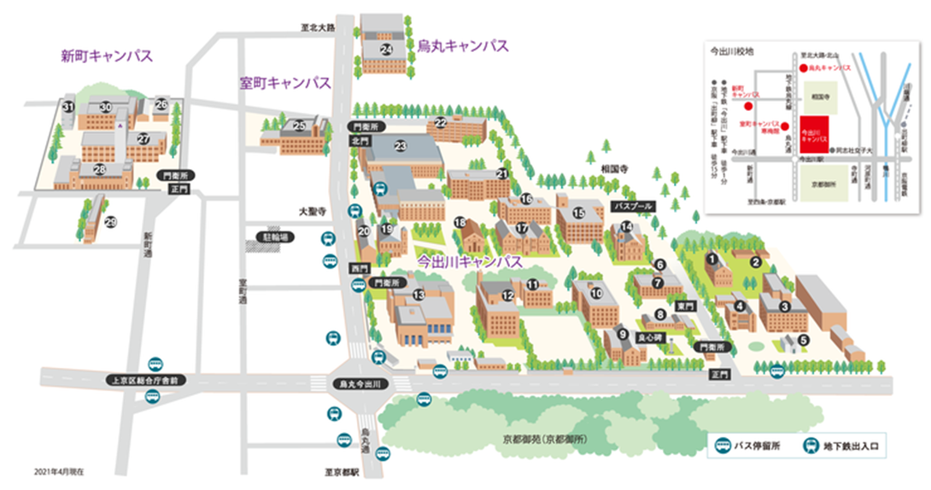

地下鉄今出川駅
１番出口

９.大会参加申込締切り日
2022年8月2日（火）（事務局必着）に変更します。
大会への参加予定の方は、ご所属、お名前、ご連絡先（住所、電話番号、メールアドレス）を記載の
上、下記までメールでお送り下さい。ご郵送の場合は、なるべく早めにご投函下さい。

10．問い合わせ先
〒602－8580 京都市上京区今出川通烏丸東入る 同志社大学 博遠館503（森口洋一研究室内）
第29回 日本グローバル教育学会全国研究大会実行委員会 森口洋一
電 話：075-251-3488（研究室直通）
メール：global.kyoto.2022@gmail.com

第29回 日本グローバル教育学会全国研究大会 参加申込用紙

 | （フリガナ）  お名前 | （ ）
 | ご所属
 | ご連絡先 | 〒  電 話 番号： （自宅・勤務先）  携帯電話番号：
 | メールアドレス

該当する□にレ印をご記入ください。
□ 第29回日本グローバル教育学会全国研究大会に、オンラインで参加します。

（あて先）
〒602－8580 京都市上京区今出川通烏丸東入
同志社大学 博遠館503（森口洋一研究室内）

第29回 日本グローバル教育学会全国研究大会実行委員会 森口洋一

電 話：075-644-8334（研究室直通）
メール：global.kyoto.2022@gmail.com

